‘Le Jardin’ van Aoste:
Nu ook groenten als beleg op je boterham?

Lovendegem, 2 mei 2017 – De zon ontwaakt uit zijn winterslaap, een ideaal moment voor een frisse en lekkere start, ook op je boterham! Aoste helpt hierbij alvast een handje en lanceert ‘Le Jardin’: heerlijke ovengebakken, verse kipfilet aangevuld met een combinatie van heerlijk sappige stukjes wortel en broccoli. Zonder moeite wordt jouw lunchbox – of de brooddoos van jouw kroost – opgefleurd en omgetoverd tot een smaakvolle en evenwichtige maaltijd.

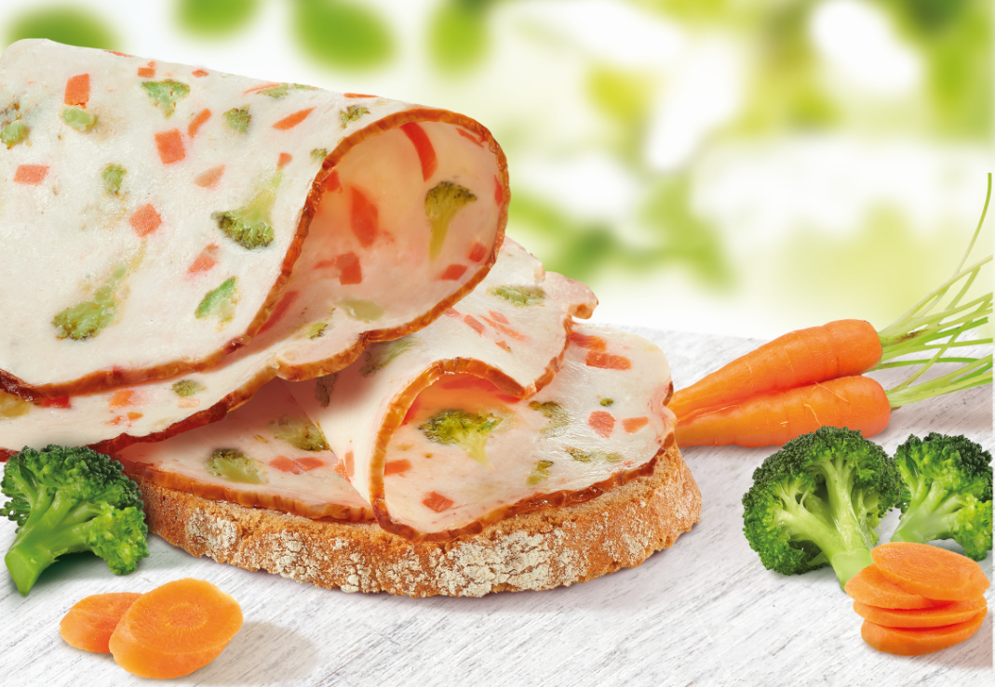
Met de komst van de lente krijgen we met z’n allen terug zin om luchtiger en evenwichtiger te gaan eten. Aoste, dé referentie in fijne charcuterie, speelt hierop in en lanceert dit voorjaar ‘Le Jardin’: sneetjes smaakvolle kipfilet, gecombineerd met niet minder dan 30% wortels & broccoli. Door het toevoegen van groenten in haar kipfilet, introduceert Aoste een ongeziene innovatie in het charcuterie-rayon. Dit nieuwe, in België geproduceerde beleg vormt een smaakvol én evenwichtig alternatief voor op onze dagelijkse boterham. De verse stukken kipfilet worden vermengd met echte stukjes wortel en broccoli, en worden nadien afgebakken in een hete-lucht oven, waardoor smaakversterkers overbodig zijn. Groenten zoals broccoli & wortels zijn gekend voor hun vitaminen zoals vitamine B2, C en ijzer. En in combinatie met de proteïnen van kipfilet krijg je zo een onweerstaanbaar lekker & doeltreffende start van je lentekuur en een makkelijke manier om je kinderen groenten te laten eten!

De ‘Le Jardin’ kipfilet met 30% wortels & broccoli van Aoste zal vanaf april beschikbaar zijn in alle grote supermarkten aan een aanbevolen verkoopprijs van €2,59 voor een pakje met 5 sneetjes (150g).

Meer informatie vind je op www.aoste.be.

Over Aoste:
Aoste, dé smaakreferentie op de Belgische charcuteriemarkt en merk van het Belgische Imperial Meat Products, maakt sinds 1976 met vakmanschap en passie fijne charcuterie. Bij Aoste wordt continu gewerkt aan nieuwe producten en smaken die zorgen voor kwaliteitsvolle charcuterie met een lekkere smaak. De verfijnde smaak van de producten, waarvoor Aoste gekend staat (‘Aoste, gewoonweg onweerstaanbaar’), wordt gewaarborgd door de beste ingrediënten, de 40 jaar lange vakkennis en een zorgzame bereiding. Ontdek het volledige gamma op de website www.aoste.be.

Facebook pagina: facebook.com/aoste.belgium

Voor meer persinformatie:
Joachim Deman
PRIDE
Tel: +32 2 679 16 56 of +32 477 65 63 09
Email: joachim.deman@pr-ide.be

Mieke Vandevyvere
PRIDE
Tel: +32 2 679 75 41 of +32 471 34 04 71
Email: mieke.vandevyvere@pr-ide.be

